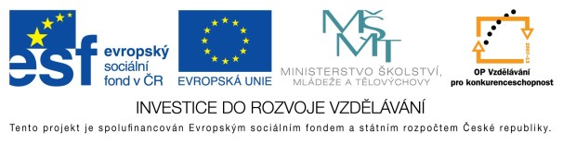
EU peníze školám - CZ.1.07/1.4.00/21.3290
Modernizace výuky

FORMULÁŘ K PREZENTACI VÝUKOVÉHO MATERIÁLU

ŠABLONA: III/2 | POŘADOVÉ ČÍSLO VZDĚL. MAT: 42
VZDĚLÁVACÍ OBLAST: Přírodní vědy | POČET LISTŮ:7
VZDĚLÁVACÍ OBOR: Zeměpis | AUTOR VZDĚL. MAT: Romana Zabořilová
NÁZEV VZDĚL. MAT.: Austrálie – podnebí | DATUM VYTVOŘENÍ VZDĚL. MAT.: 2. 9. 2011

Autor výukového materiálu si ponechává autorská práva, škola disponuje neomezenou licenci k jeho využití.

Metodický návod k výukovému materiálu:
Tento materiál slouží k seznámení s podnebím Austrálie, zopakování co je podnebí. Uvedeny jsou také teplotní rekordy Austrálie. Prezentace vychází z učiva zeměpisu pro 7. ročník – učebnice Nová škola.

Typická délka použití: 20 - 25 min.
Zařazení materiálu: Zeměpis – 7. ročník.

Vlastní hodnocení výukového materiálu
Prezentaci je možné využít k připomenutí podnebných pásů.

